«Мышиная стереометрия»
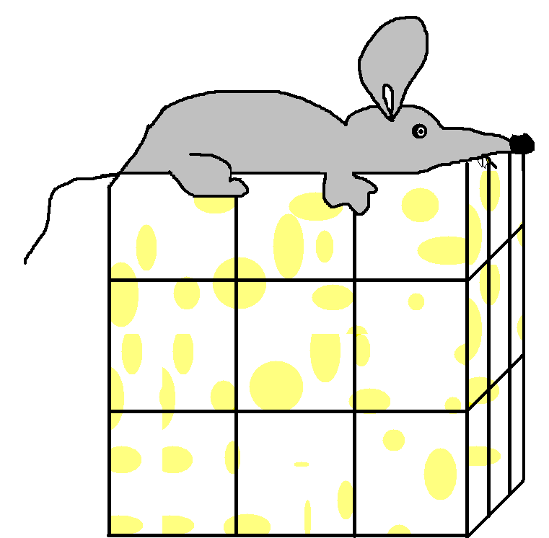

Кусок сыра имеет форму куба 3 х 3 х 3, из которого вырезан центральный кубик. Мышь начинает грызть этот кусок сыра. Сначала она съедает некоторый кубик 1 х 1 х 1. После этого она приступает к съедению кубика, соседнего (по грани) с только что съеденным. Сможет ли мышь съесть весь кусок сыра?

«Венгерский кроссворд»

Найдите как можно больше математических терминов.
Их здесь 25.

И | О | Р | П | С | А | Н | А | Я | К | О | О | Я | Р | Т
З | Е | И | Н | А | Т | Ь | А | Н | И | Д | Р | Л | О | Е
В | Е | Д | Е | К | Е | Л | Т | А | Е | Н | К | У | Р | Е
Б | С | Е | Р | И | Л | П | Е | Р | П | Д | И | К | А | М
И | С | К | Т | С | У | В | Ы | Г | Т | А | Я | Р | У | Г
О | К | Р | У | А | Ч | О | С | Е | К | Р | А | О | С | Ь
С | О | Н | Ж | И | Е | Т | А | С | С | Е | Щ | Р | А | С
Т | Ь | О | Е | Н | М | Р | И | У | Р | К | У | Н | Я | С
Д | А | П | Л | Г | Е | А | Д | Т | О | П | О | И | О | Т
И | К | Р | Е | И | Д | В | Е | К | Н | С | Р | Е | О | Т
А | С | Е | Д | П | И | А | Т | Р | А | И | Т | Р | И | Р
М | И | О | М | О | А | Н | З | А | Г | Р | Е | Т | Я | Е
Е | Т | Р | А | Т | Е | Н | У |  | Е | О | М | К | О | З

«Занимательные квадраты и круги»
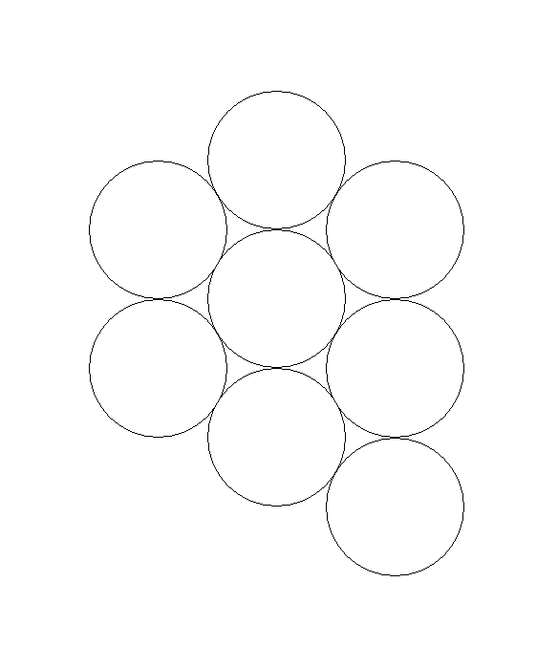

Перед вами восемь равных кругов. Семь закрашенных неподвижны, а восьмой (светлый) катится по ним без скольжения.
Сколько оборотов он сделает, обойдя неподвижные круги один раз?

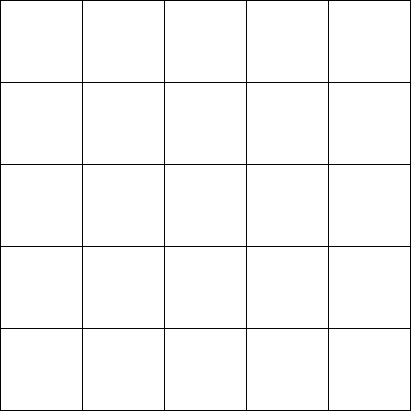

Каждая из клеток квадрата 55 покрашена в один из четырех цветов так, что в каждом квадрате 22 присутствуют все четыре цвета.
Какое наибольшее количество клеток одного цвета может быть в данном квадрате?

